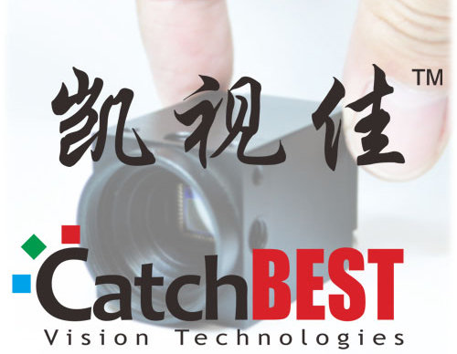

凯视佳KSJShow3D软件使用说明书

版本：V1.7
发布日期：2020/3/24

本文档适用于凯视佳公司usb接口UC3D系列相机
北京凯视佳光电设备有限公司
400电话：400-0300-601
技术支持：support@catchbest.com
销售邮箱：sales@catchbest.com
网址：www.catchbest.com
修订说明
V1.0 | 宋磊 | 2019-11-8 | 新建
V1.1 | 宋磊 | 2019-11-12 | 添加相机参数详细说明
V1.2 | 宋磊 | 2019-11-20 | 修改部分笔误，增加pcd文件说明
V1.3 | 宋磊 | 2020-2-11 | 修改文档名称，更新程序截图和说明
V1.4 | 宋磊 | 2020-2-16 | 修改文档名称凯视佳KSJShow3D，更新程序截图和说明
V1.5 | 宋磊 | 2020-2-19 | 采集操作流程项目内细化标题
V1.6 | 宋磊 | 2020-3-5 | 更新采集流程图片，重新排版
V1.7 | 宋磊 | 2020-3-24 | 更新标题去掉冒号，维持格式统一

目录
一、 软件界面 6
1. 相机连接状态 6
2. 采集操作按钮 7
3. 采集轮廓数 7
4. 采集图像类型选择 7
5. 保存文件 7
6. 自动zmap和采集有效点 8
7. 加载保存配置文件 8
8. 丢帧信息 8
9. 帧率信息 8
10. 参数设置 8
11. 预览控件 9
12. 显示控件 9
13.相机采集信息 9
二、参数说明 10
1.启动触发 10
2. ROI 11
3.增益曝光 11
4.数据触发 12
5.3D采集 13
6. zmap设置 14
三、采集操作流程 15
1. 原图预览 15
2. 轮廓 17
3. 采集3D图像 18
3.1测量场景 18
3.2连接编码器 19
3.3不接编码器 19
3.4采集方式 20
4.3D显示图像变形问题 21
四、 打开PCD点云图片 22

软件界面
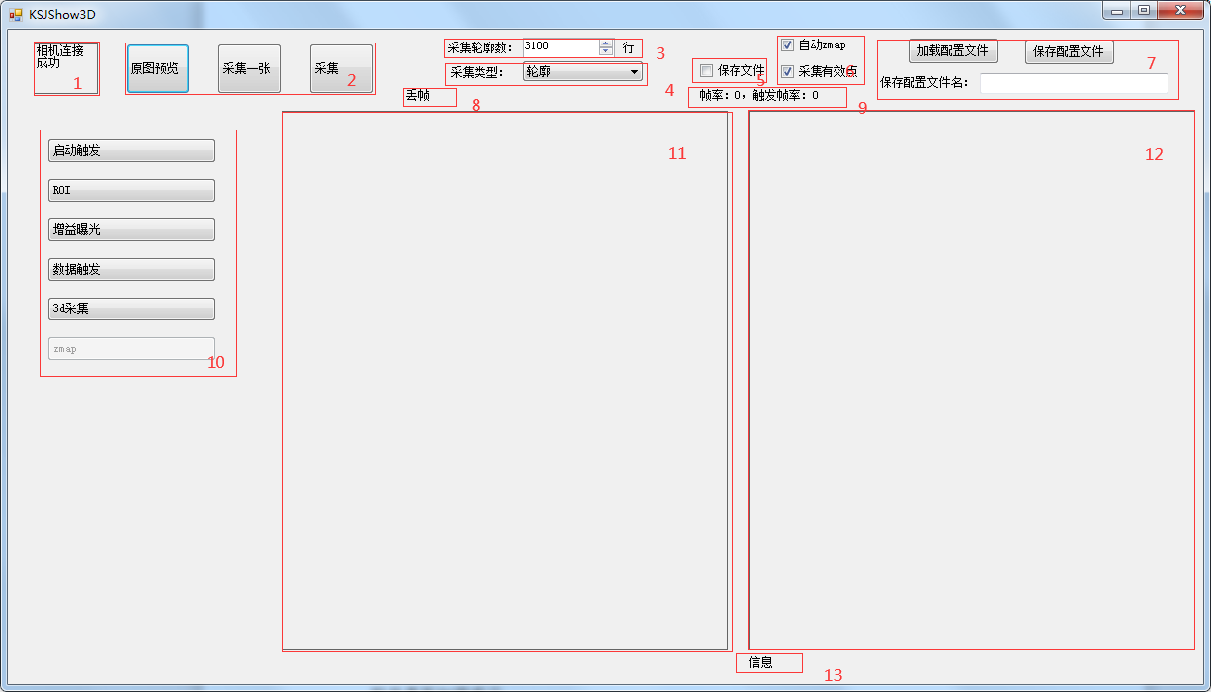

软件界面如图所示。

相机连接状态
在软件左上角为相机的连接状态，分为未检测到相机、相机非3D相机和相机连接成功三个状态。
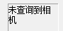这个状态指未找到相机，请确认UC3D相机和主机正确连接，设备驱动安装完成。
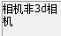这个状况指软件找到相机，但是接入的usb相机不是UC3D相机。
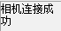这个状况指接入UC3D相机成功。

采集操作按钮
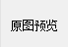这个按钮是相机用于预览相机采集的原图，点击后按钮按下启动预览，相机自动变为自由驱动模式且启动触发无效，再次点击时按钮抬起停止预览，触发模式恢复到预览前。预览画面显示在左侧显示控件上（图中编号11）。
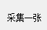这个按钮用于采集一次相机数据，点击按钮后采集一次图像，采集的结果显示控件上（图中编号12）。
这个按钮用于连续采集相机数据，点击后按钮按下启动采集，再次点击时按钮抬起停止采集。采集的结果显示在控件上（图中编号12）。

采集轮廓数
这个参数用于3D图像采集时候，设置一次“启动触发”由多少个轮廓来组合成一个3D图像。

采集图像类型选择
可以选择3D和轮廓，选择3D时可以勾选保存3D类型文件的功能。

保存文件
软件中可以根据宏定义开启是否调用halcon，如果调用halcon保存为om3类型文件，命名为保存时间，比如：2020-02-11-144033.om3。
不开启调用halcon则保存pcd类型文件，命名与之前相同，扩展名为pcd。

自动zmap和采集有效点
为c#的程序独有功能，为特殊客户定制要求。
启动自动zamp后，zmap不再由界面进行设置，而是在程序内部根据采集到的一组3D数据进行计算，得出zamp值并赋给相机。
采集有效点，开启后相机将自动过滤掉无效点，只返回有效点，这个功能只用于保存om3文件时。

加载保存配置文件
点击加载配置文件按钮可以选择之前配置好的配置文件加载到程序中，之后程序将根据配置文件进行配置。
填写文件名后点击保存配置文件按钮，将当前程序的配置保存到软件所在目录下，方便用户保存自己配置好的参数环境，灵活应用。

丢帧信息
显示每次相机采集3D数据后是否丢帧，如果丢帧显示丢帧数量。载物平移台运动速度过快会导致采集丢帧，另外如果运行PC配置过低或者CPU使用率太高，导致3D图像运算处理速度跟不上采集处理速度，也会导致丢帧。

帧率信息
显示相机采集的平均帧率。

参数设置
相机参数的设置，点击不同类型的参数设置按钮会显示出其相应的设置参数。详见下一节的参数说明。

预览控件
显示相机预览的图像，显示比例为实际比例，可以用滚轮放大/缩小。

显示控件
显示相机采集的3D灰度图像，显示比例为实际比例，可以用滚轮放大/缩小。

13.相机采集信息
相机采集过程中，会根据实际采集情况打印出信息，方便客户了解相机的采集状况。

二、参数说明

1.启动触发
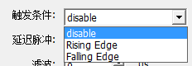
触发条件分为不可用、上升沿、下降沿三种。
disable：启动触发模式失效，即不需要“启动触发”条件自动开始采集，此时相机仅根据数据触发设置进行数据采集。
Rising Edge/Falling Edge：指接收到“启动触发”信号相应上升沿或下降沿，则开始一次3D图像采集。
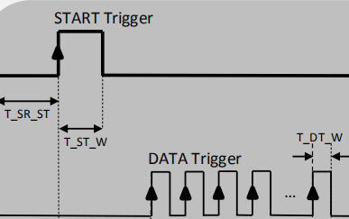

延迟脉冲：指再“启动触发”有效后，延迟几个“数据采集”脉冲后开始3D图像采集。
滤波：单位us用于过滤高频干扰信号，要求“启动触发”信号高低电平的持续时间超过滤波时间为有效，否则无效。

ROI
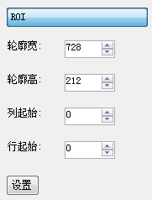
表示相机轮廓的起始和宽高，采集过程中时不能设置。
行列起始为采集每个轮廓的像素起始点，宽高为每个轮廓的像素宽高。
标定后的相机将会获取到默认的视场范围，数值根据标定状况各不相同，设置时需要保持设置视场在默认的视场范围内。
在采集比较小的位图轮廓时，可以根据实际的比例计算出合适的视场进行设置，设置合适的采集轮廓视场可以提高采集的效率。

3.增益曝光
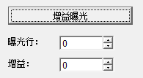
相机增益曝光设置，可以在采集时候进行调整。
曝光：就是指拍照时，相机快门打开后，光线通过镜头进入到机身里，对感光元件（CCD）进行感光，直到快门关闭的过程。这个数值影响图像亮度，数值越高亮度越高，而图像采集耗时也越高。
增益：用于在不修改曝光的前提下增强图片亮度，增加过多会造成噪音过大，不宜设置过高。

4.数据触发
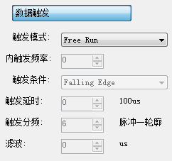
分自由驱动、内触发、外触发三种触发模式。
Free Run：自由驱动时相机将自动连续数据采集，采集的速度根据目前视场与曝光值决定，这种情况一般配合设置启动触发无效，用于预览调试图像，配置相机参数。
Internal：相机将会根据设置的内触发频率触发数据采集，触发频率设置范围必须在相机采集的极限范围内，高出范围无法到达频率，帧率范围可以参考之前的算帧率部分，要求低于最大帧率15%左右。
在待测物匀速移动时，相机扫描频率固定，可以使用这种方式，配合启动触发的上升沿下降沿模式来进行扫描，在获取信号时候固定频率扫描获取图像，此应用场景无需外接接编码器同步信号。
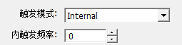
External：相机将根据接入的信号触发数据采集。
这种模式适应于相机连接编码器的情况，配合启动触发可以达到启动后根据接入信号进行3D轮廓数据采集的方案。
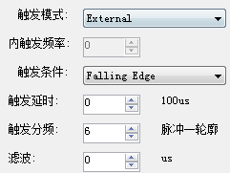
触发条件：分为上升沿和下降沿，表示在“数据触发”信号的上升沿/下降沿触发3D轮廓数据采集。
触发延时：表示延时触发的时间，表示在“数据触发”信号有效后等待多长时间再进行3D轮廓数据采集。
触发分频：表示接收多少个“数据触发”脉冲信号触发一次3D轮廓数据采集。

5.3D采集
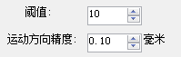
阈值：表示激光光条的灰度值，范围0到255。在原始图像上灰度值大于阈值的点被认为是光条参与点云计算，所以阈值越大，提取到的点就会越少，适当地修改阈值可以减少噪声点对点云提取的干扰。
运动方向精度：为运动方向分辨率单位mm，表示两个脉冲之间的距离，保存文件时，将会从0开始，每次增加一个运动方向精度的大小作为运动方向精度方向距离坐标填入pcd文件，只要根据实际设备的状况将正确的距离填入即可得到与实际测量物品相符的pcd点云文件。
当相机连接编码器时，需要根据编码器的具体参数计算运动方向精度，用编码器旋转一圈待测物体在扫描方向运动的距离除以旋转一圈的脉冲数，得出相邻两个脉冲之间的距离，即为运动方向精度。
当待测物体匀速运动，相机使用内触发模式进行固定帧率扫描时，计算两次脉冲之间移动的距离，运算方法为待测物体在扫描方向运动速度除以设置的内触发频率，即运动方向精度。

zmap设置
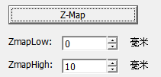
Zmap：这个参数只在3D_Model模式下才会起作用，表示3D相机实际测量的高度范围，用于查看3D图像显示，不影响实际采集数据。在Zmap范围内的点才会呈现在灰度图上，高度在范围之外的点在灰度图上会显示为黑色（灰度为0）。当只关注量程部分高度范围时，设置Zmap的范围可以使高度的变化在灰度变化上更明显。
Zmap的默认范围是相机的高度，即为相机的可以测量的高度量程。客户可以根据待测物体和需要测量的高度范围来设置Zmap的高和低，比如物体高度较小时可以调小高度范围，让3D图像的显示更加清晰；或者只想看物品某一个高度范围内的图像状况时，可以修改范围让图像只显示这个高度内的图形。

三、采集操作流程

原图预览
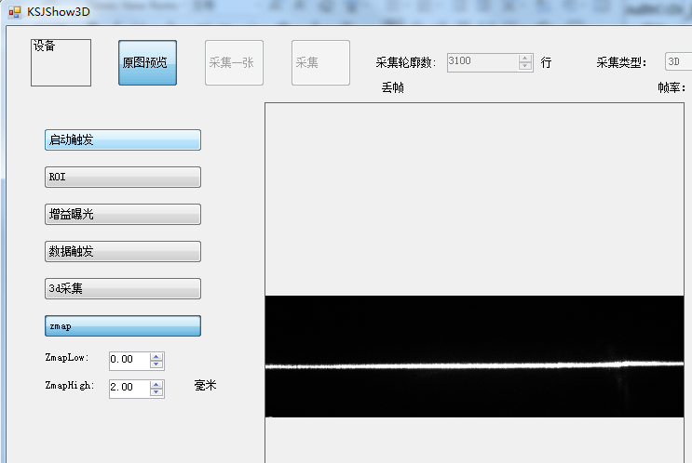
连接3D相机成功后，先启动预览，不勾选查看帧率，可在扫描范围内放置待扫描物体，查看是否可以看到图像，调整相机工作距离，使激光线轮廓明显，预览期间可以调整增益曝光直到预览图像不会过亮过暗。
在检查预览图像时，因为存在缩小图片的情况，造成图片失真，请点击显示控件用滚轮放大图像。
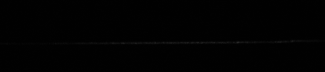图像过暗
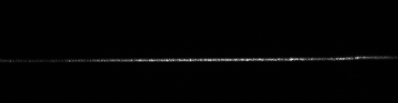图像合适
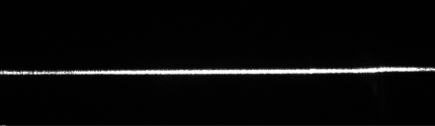图像过亮

轮廓
预览图像调节适当后，选择采集轮廓类型，设置启动触发无效，数据触发自由驱动，开始扫描图像，让待测物体经过扫描区，通过调整阈值让右侧的控件中显示轮廓线且与实际物体轮廓相符则可以进行下一步。与预览相同，需要放大显示控件查看图像清晰度。图像轮廓清晰度参考预览。
以下为噪点较多的情况：
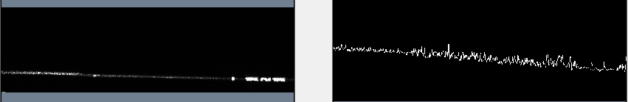
以下为轮廓与实际预览图相符的情况：
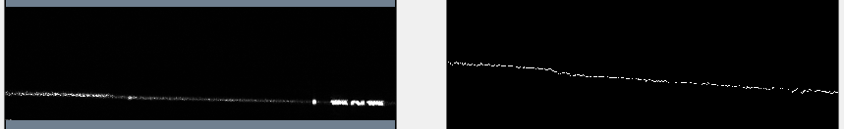

采集3D图像

3.1测量场景
待测物品以及扫描设备：
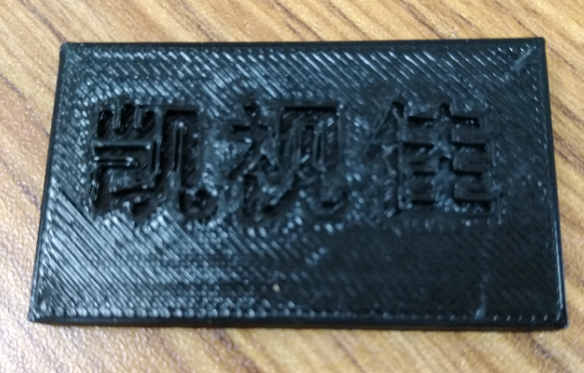

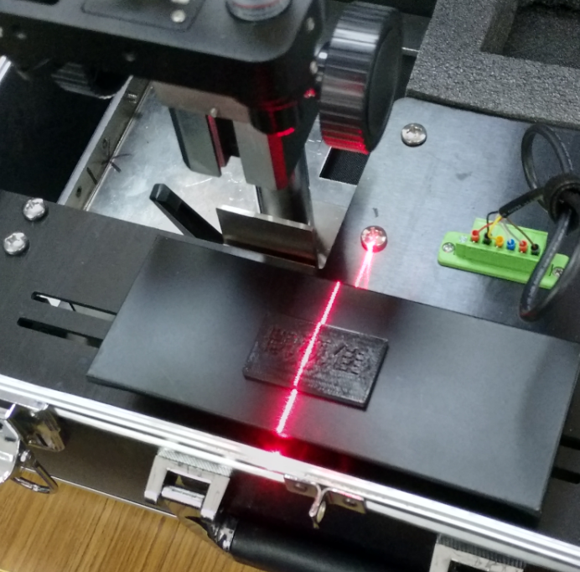

3.2连接编码器
设置运动方向精度：根据以上第二章参数说明“运动方向精度”说明中的计算方法，计算运动方向精度，在保存3D文件时将会获取到基本不会变形的3D点云文件。
设置启动触发模式：可根据“启动触发”传感器信号设置为上升沿或下降沿。
设置数据触发：选择外触发，触发条件选择falling edge，触发延时为0，触发滤波为0，触发分频则需要根据相机可达到的帧率和编码器输出触发脉冲频率计算获得。
设置采集轮廓数：根据实际采集物体扫描方向的长度，即运动方向的长度，除以扫描“运动方向精度”获得，一般设置比这个数要大，小于则会出现采集轮廓不全的情况。

3.3不接编码器
当被测物体始终以恒定的速度运行时，可简化系统连接，不连接编码器同步信号，通过相机内部固定帧率采集。操作步骤如下：
测算最大帧率，勾选算帧率，点击原图预览，将显示相机在目前视场和曝光的最大帧率。
设置“数据触发”为内触发，设置内触发帧率，低于最大帧率15%左右作为保留，防止设置过高无法达到采集目的。
设置“采集轮廓数”和“启动触发”，详见“连接编码器”使用场景中的说明。
用匀速运动的速度得到每秒物品移动距离，除以内触发频率数即可得到运动方向精度填入程序，在保存pcd文件时将会获取到基本不会变形的3D点云文件。

3.4采集方式
连续采集：点击“采集”按钮进行连续3D图像采集，当“启动触发”条件满足时，软件会自动采集“采集轮廓数”个有效“数据触发”轮廓，显示在界面的“显示控件”中，然后等待下一次3D图像采集，直到再次点击“采集”按钮才停止采集。

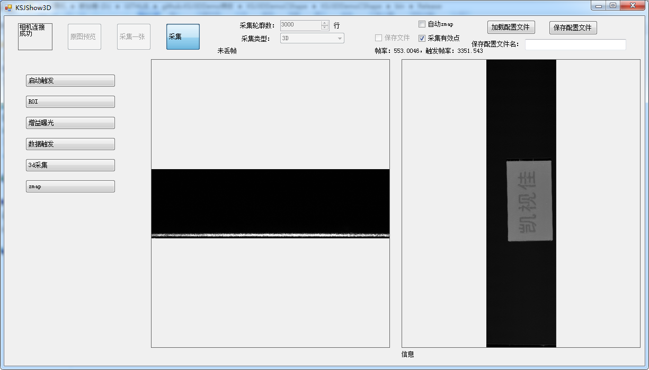
单次采集：点击采集一张按钮进行单次采集。
与“采集”按钮不同，“单次采集”在采集完成一张图后会自动停止。
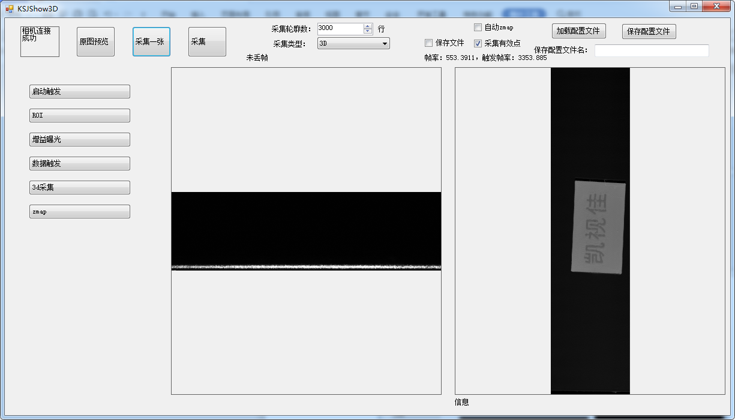

4.3D显示图像变形问题
在查看控件中显示的3D扫描图像时如果不做特别处理会有图像变形问题，这个图像仅仅是显示图像，和最后实际采集获取到的pcd图像无关，pcd图像是否变形仅仅根据填入的运动方向精度来决定。
如果想在界面上看到不会变形的图像，那么需要进行计算，计算方法如下：
相机视场的远端视场除以相机的像素宽度即界面上的轮廓宽度，计算出一个像素表示实际中的视场宽度，之后需要保证两次轮廓采集之间的距离间隔与计算的像素宽度相同，即可保证在3D显示时不变形。

打开PCD点云图片
设置好运动方向精度的精度，进行图片采集，
保存好的pcd文件在软件当前目录下。直接用Cloudcompare打开。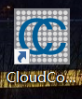
选择要处理的pcd图点击Edit/Colors/Height Ramp
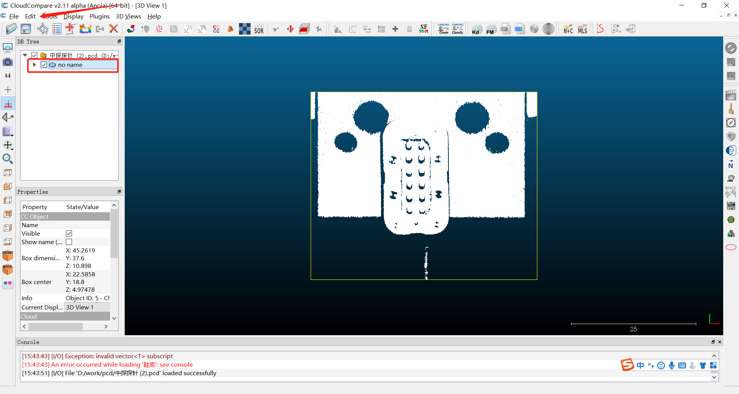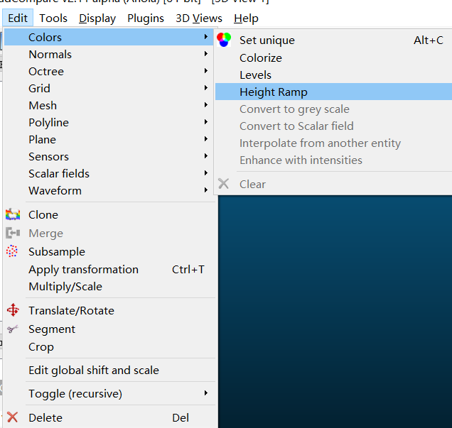
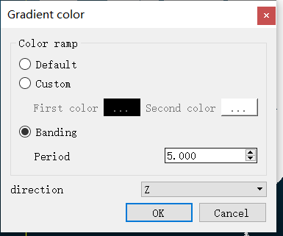
选择Banding，Period的值改为10。
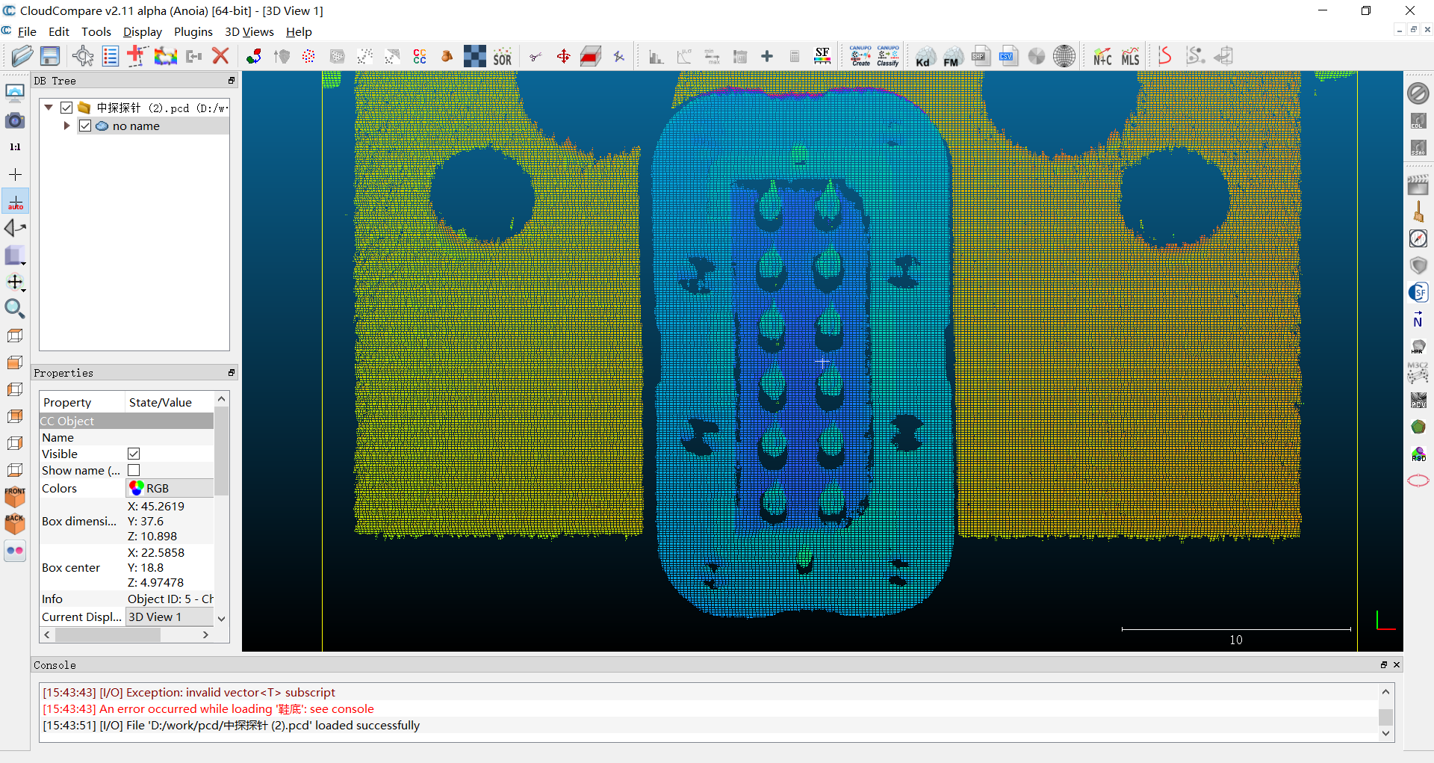
使用鼠标左右键进行旋转平移。滑轮放大缩小。

